探索茶故鄉學習百分百～大家來找茶
※小朋友經過今天的探索你認識了哪些種茶?○綠茶○紅茶○龍井茶
- 素馨茶○金萱茶○翠玉○烏龍茶
※小朋友你認識茶的特性嗎?連連看
(又名台茶十二號)，以金萱茶樹採製的半球形包種茶，就叫金萱茶。由於其適應環境能力強，品質佳、其芽葉柔嫩、葉內厚，茶葉色澤翠綠有光澤，滋味甘醇滑潤，帶有淡淡奶香，風味頗為獨特，且耐沖泡。
(又名台茶十三號)，別名為翠玉所謂「清香撲鼻」就是翠玉茶的典型特徵，有時候翠玉茶可以做出類如「野薑花香」的香氣特徵。茶水口感為清香甜水
茶湯蜜黃、亮麗透明而富光澤，滋味甘醇、活性十足且經久耐泡，入喉韻味厚實、香氣輕揚悠雅久聞不厭，品茗此茶讓人口齒留香、潤喉生津，香氣十足．喉韻回甘

金萱
翠玉
烏龍茶

冬山素馨茶製造流程:請小朋友寫上順序並連連看
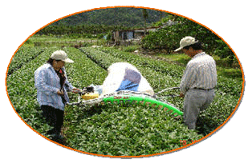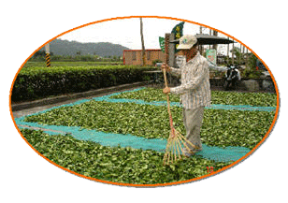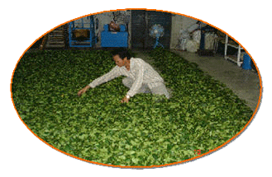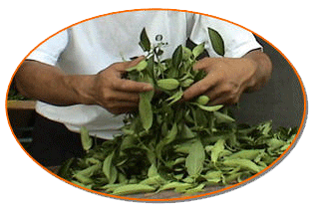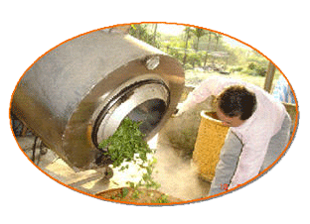
○摘採 ○日光萎凋 ○室內萎凋 ○攪拌 ○殺菁（機）

○揉捻（機） ○乾燥（機） ○球型包種茶之揉捻

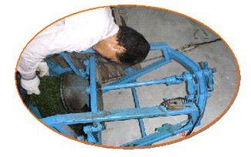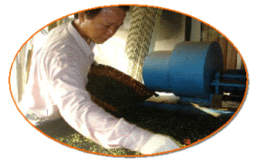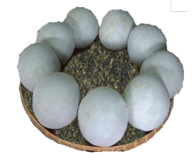
清溝國小張素珍老師編製
探索茶故鄉學習百分百～大家來品茶
認識茶具
茶則：由茶葉罐中取茶，放入壺中心的器具，一般多為竹製品。
茶匙：將茶葉由茶則中撥入茶壺。
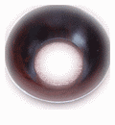茶漏：放置壺口上以導茶入壺，避免掉落壺外
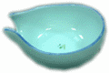茶荷：可視茶決定置茶量，也可欣賞茶乾，聞茶香最後將茶置入壺中。
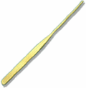茶漿、茶簪、渣匙：茶葉沖出第一次水時，表面會浮出一層泡沫，此時可以茶漿撥去泡沫。
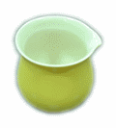分茶器：方便茶湯和茶渣的分離，使茶湯濃淡均勻便可倒入。以下四種名稱、功能皆相同茶盅 , 公道盃 , 母盃 , 茶海
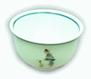茶杯：品茗所用的茶杯，也稱就口杯
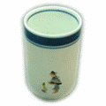聞香杯：此杯的高度比茶杯高，藉以保留香氣。倒入茶杯時可降低溫度並聞茶香。
杯托：放茶杯聞香杯的小托盤，有美觀作用，避免燙手
清溝國小張素珍老師編製
探索茶故鄉學習百分百～大家來找茶
1.小朋友你知道今天所參訪的農場是位於宜蘭縣哪個鄉鎮?
○羅東鎮○蘇澳鎮○冬山鄉○員山鄉○大同鄉○南澳鄉
2.小聰明你知道冬山鄉所產的茶，品牌名稱叫什麼茶?
○玉蘭茶○素馨茶○五峰茶○文山茶○上將茶
3.小可愛你知道中山休閒農業區主要的農產品是
○釋迦○芒果○柚子○茶葉○金棗○梨子○蘋果
4.小寶貝我們今天學習享受品茗，你知道泡茶的茶壺以哪一種
材質為佳?○瓷○陶○玻璃○塑膠
5.小朋友你知道茶葉種植適合在什麼環境生長?○平地○山坡
美好的學習生活回憶
小朋友來到風景優美、地靈人傑的冬山鄉中山休閒農業區相信你一定
覺得心曠神怡吧!別忘記，把你的心情活動日記寫下來和家人好友分
享喔!
清溝國小張素珍老師編製

